Laboratorio: Implementación de Jenkins y Git en AWS | Individual

- Configuración de la Instancia EC2 (Tipo de Instancia).
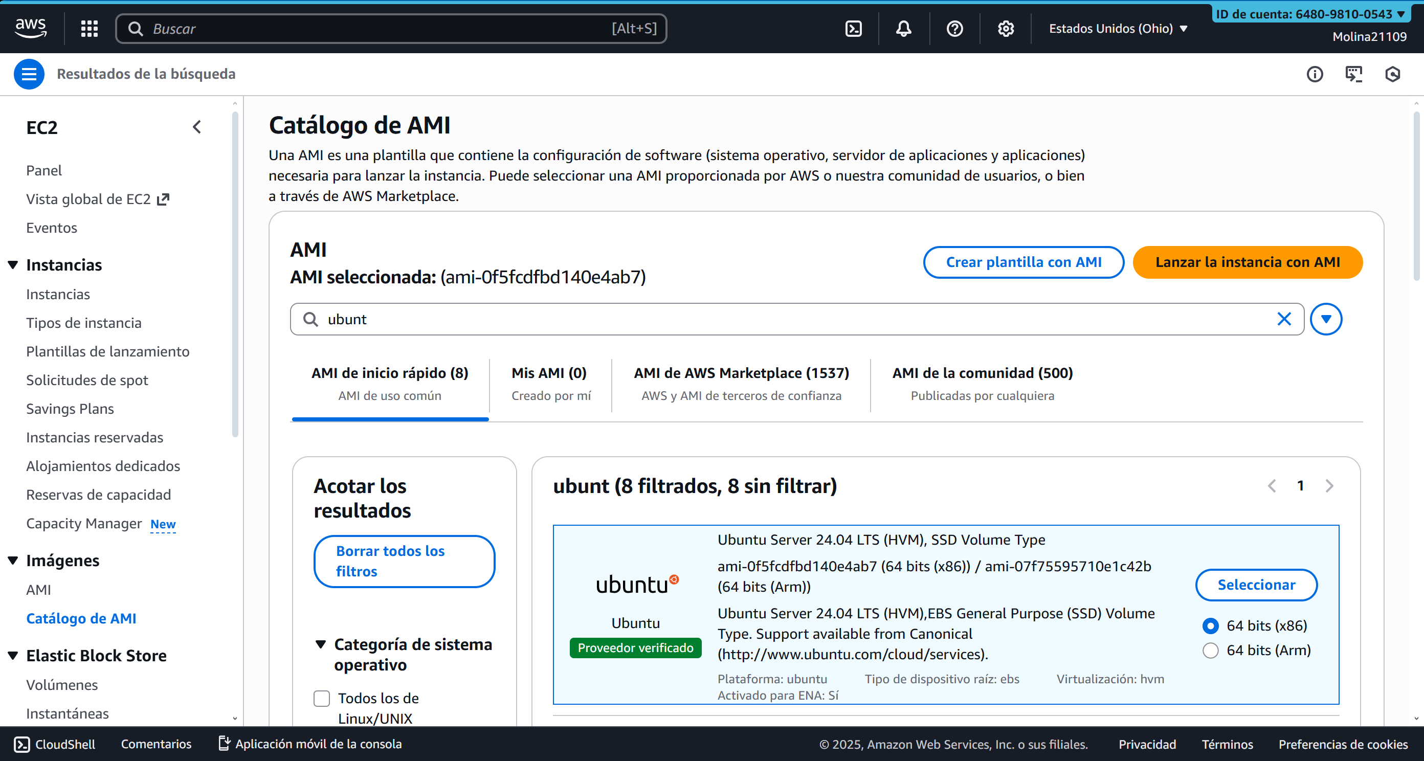
Se selecciona el Tipo de instancia que se usará para el servidor Jenkins. En la captura se muestra la elección de t3.small, que es una buena opción para entornos de desarrollo/prueba de Jenkins, equilibrando rendimiento y costo.

- Creación de Par de Claves (Key Pair).
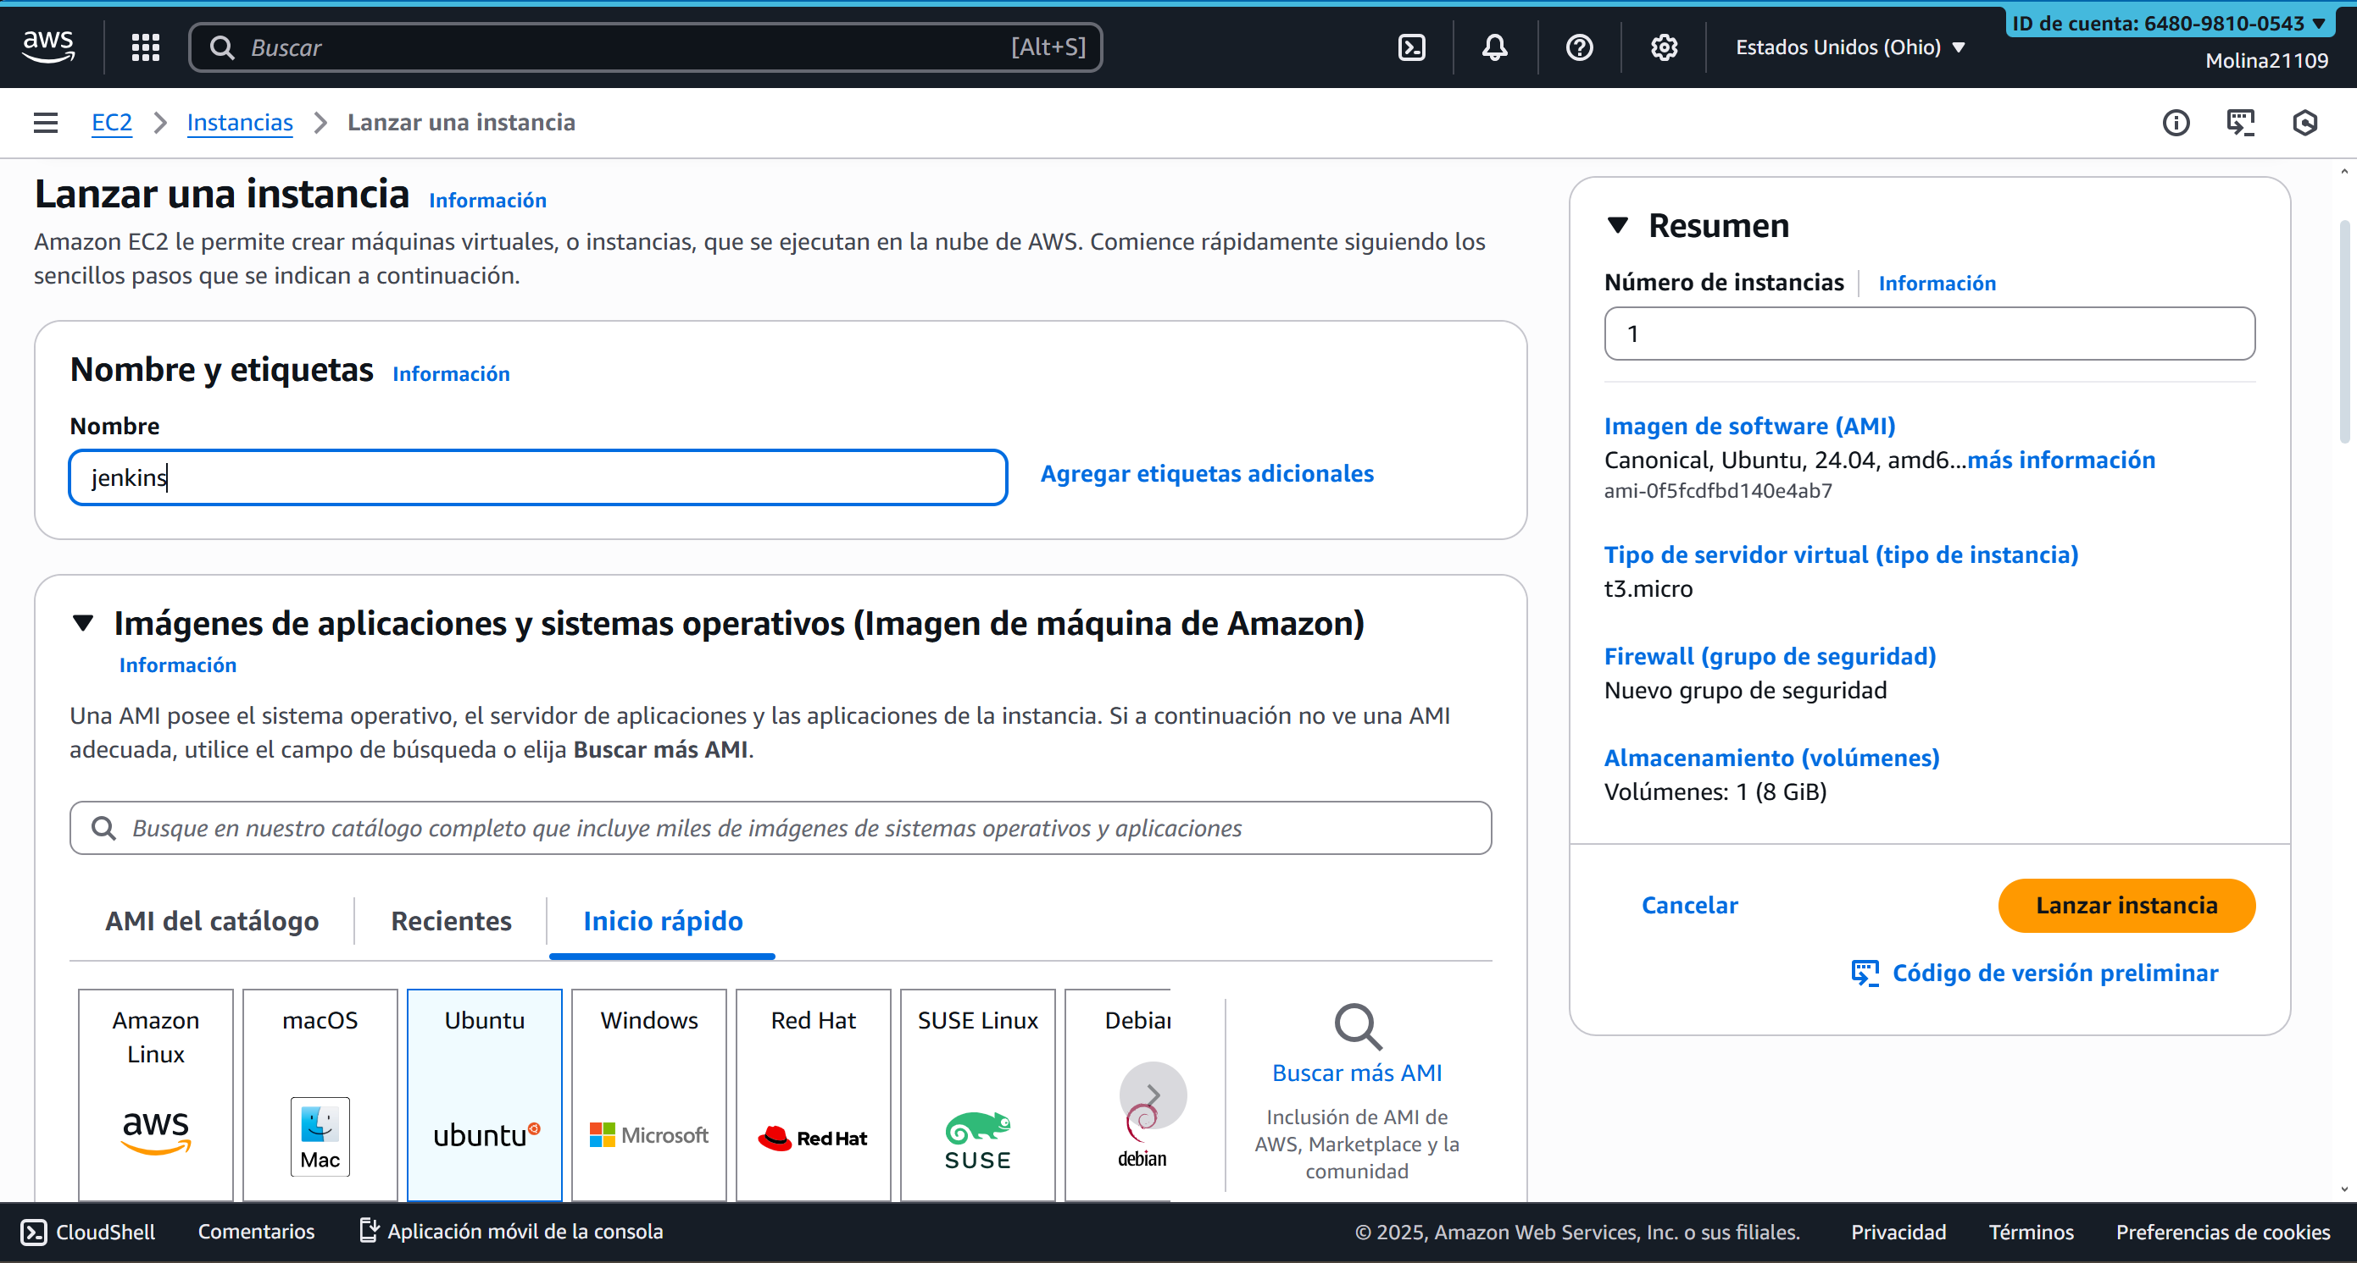
Se está creando y nombrando un nuevo par de claves (Key Pair), en este caso, llamado jenkins.pem. Este archivo es esencial para poder conectarse de forma segura (vía SSH) a la instancia EC2 de Jenkins una vez que esté en funcionamiento. El archivo generado (el .pem o .ppk) debe descargarse y guardarse de forma segura.
- Revisión y Lanzamiento de Instancia.
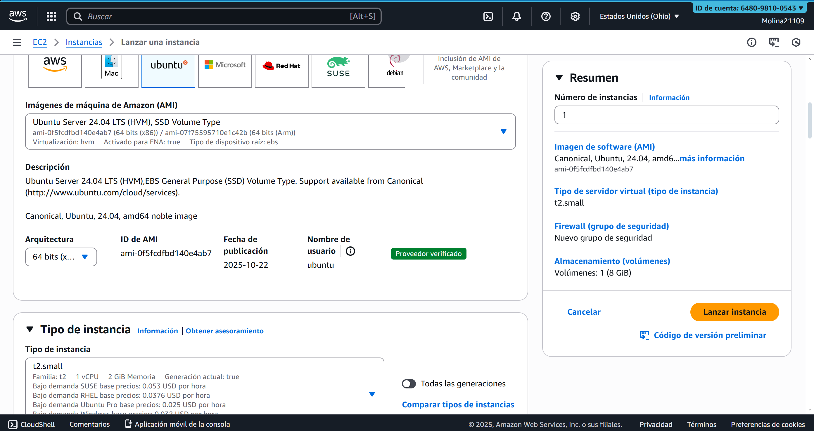
Se están revisando y confirmando todos los detalles de la configuración (AMI, tipo de instancia, par de claves, y configuración de red) antes de presionar el botón de "Lanzar instancia". Esto pone en marcha la máquina virtual (EC2) que alojará a Jenkins.
- Creación de Par de Claves.
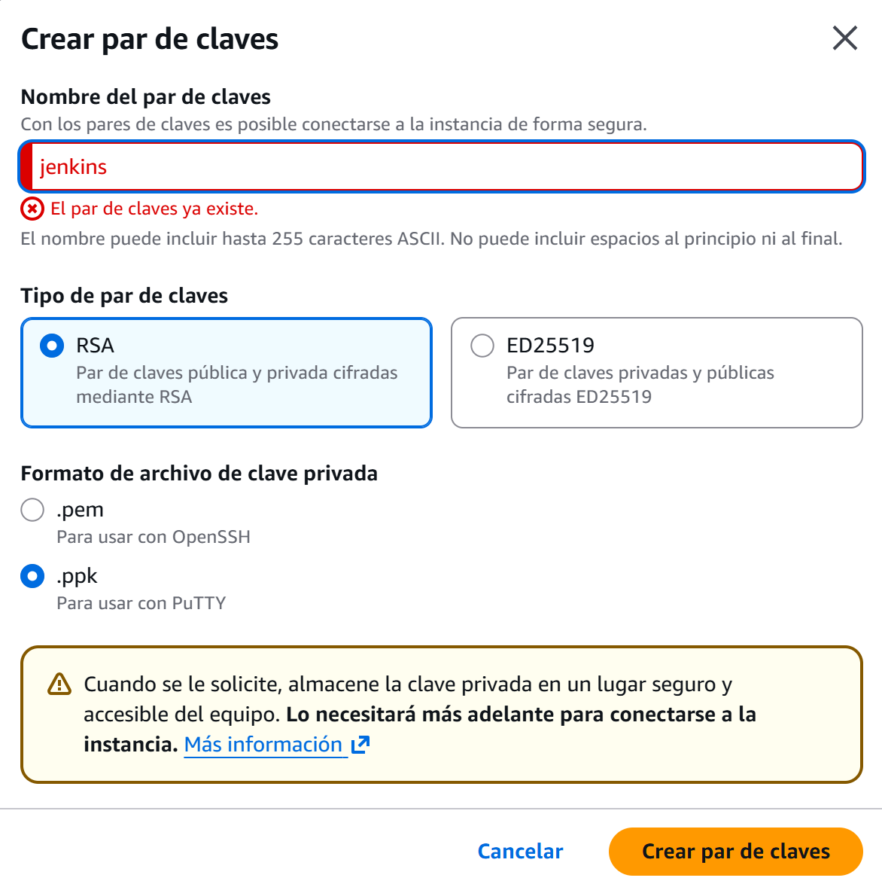
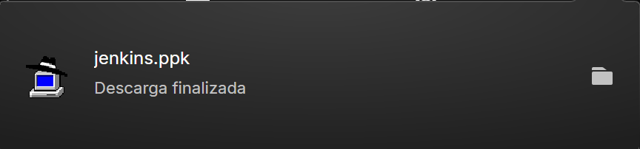
Se muestra la pantalla de AWS EC2 para crear un par de claves. Se está configurando un par de claves llamado "Jenkins" (que ya existe) con opciones para seleccionar entre tipos RSA o ED25519, y formatos de clave privada .pem (para OpenSSH) o .ppk (para PuTTY). Incluye una advertencia sobre guardar de forma segura la clave privada.
- Configuración de Tipo de Instancia
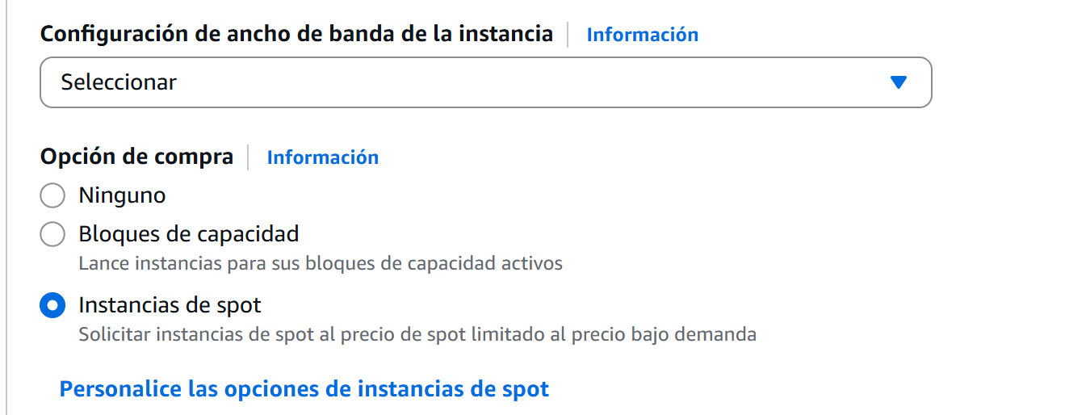
Pantalla de AWS EC2 para seleccionar la opción de compra de la instancia. Muestra las opciones disponibles: "Ninguno" (instancia bajo demanda), "Bloques de capacidad" reservada, o "Instancias de spot" para ahorrar costos. Incluye un enlace para personalizar opciones de instancias spot.
- Lanzamiento de instancia correcto
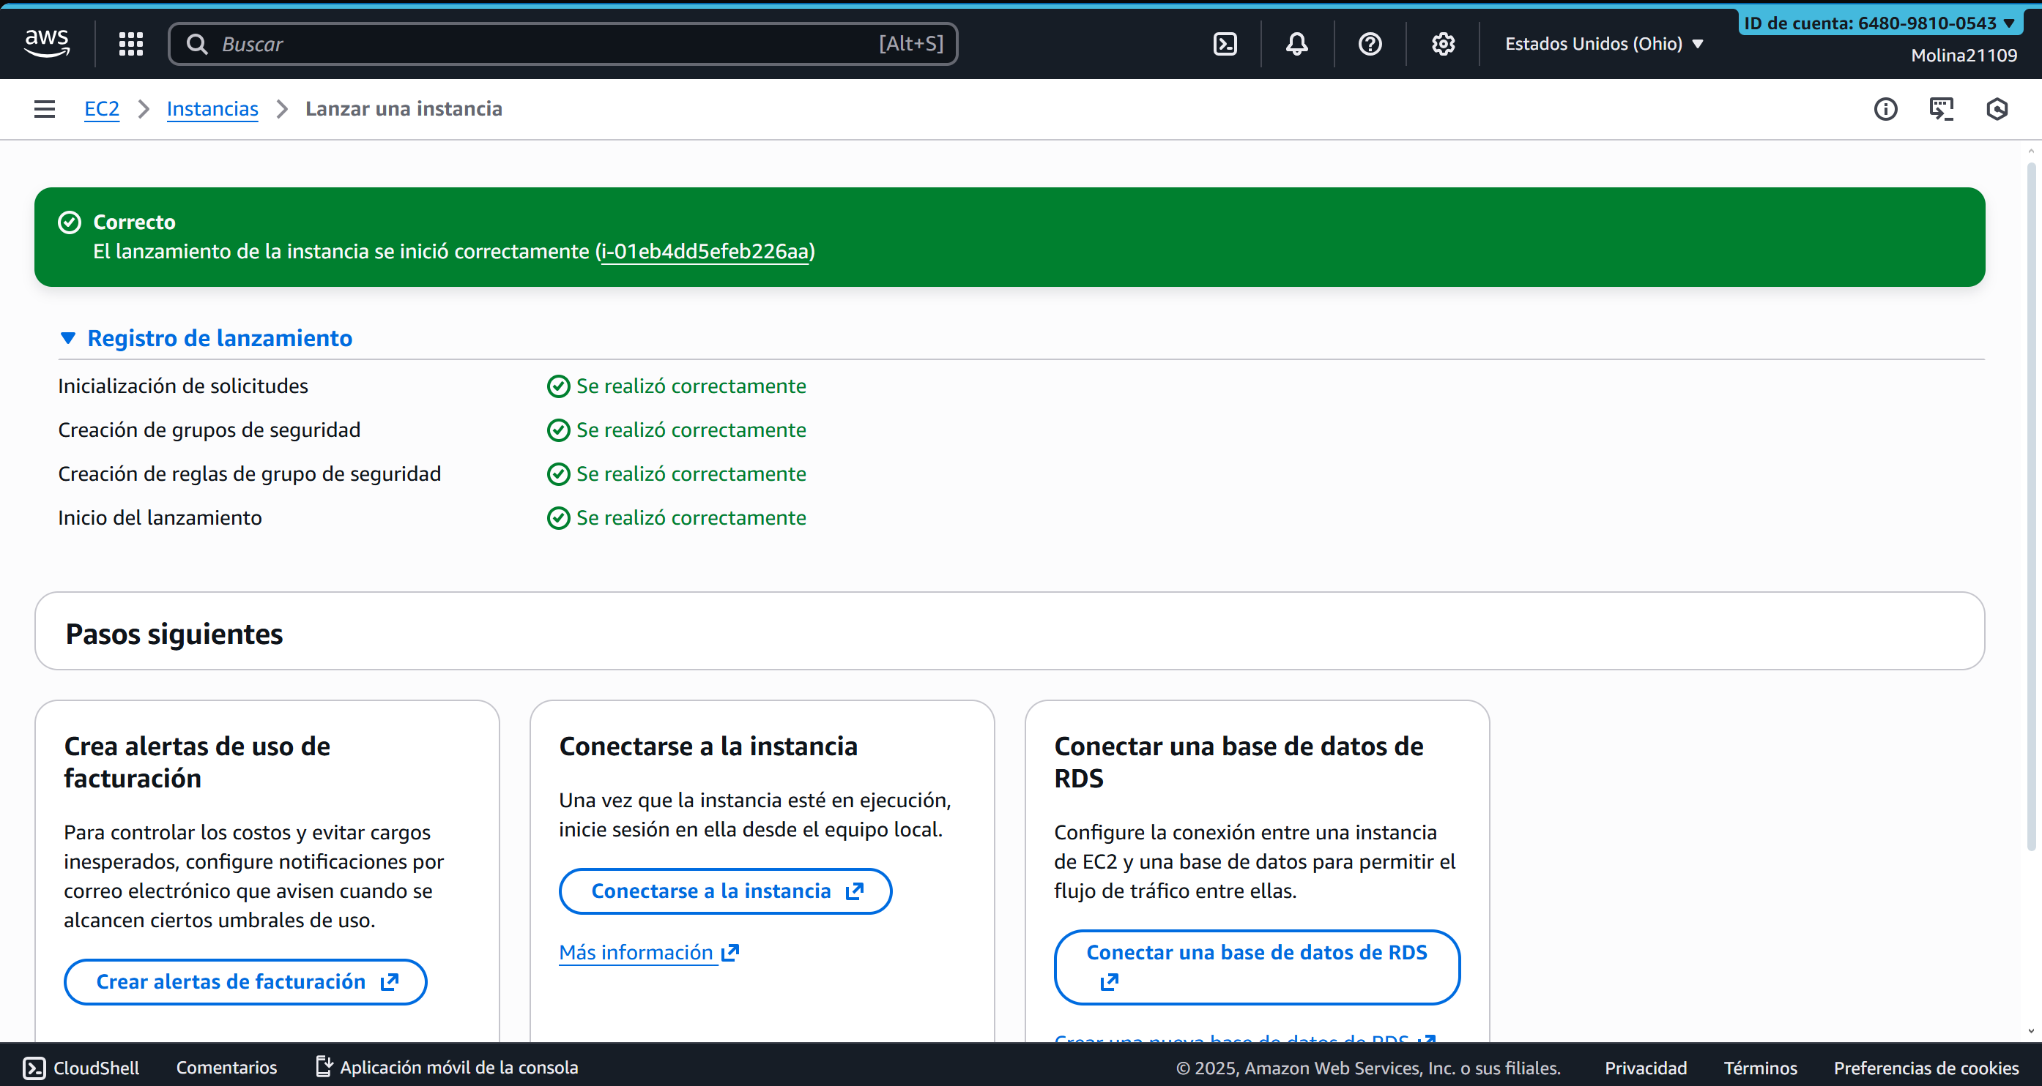
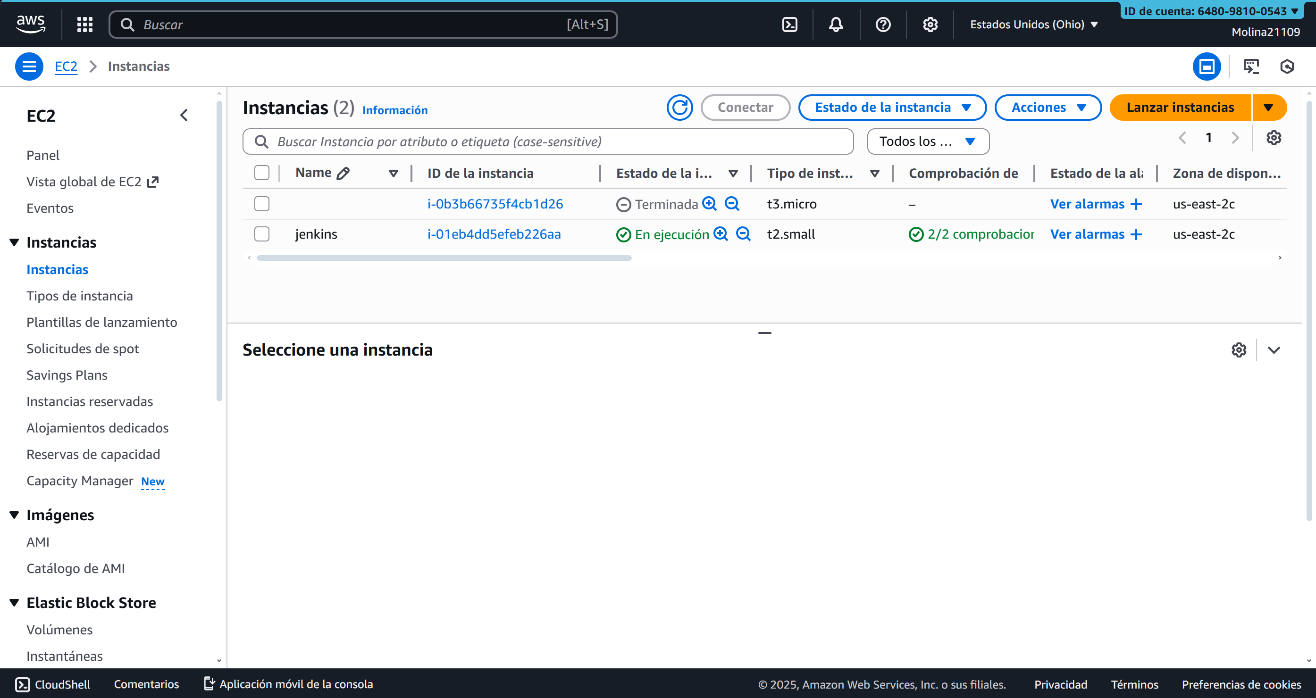
Pantalla que muestra el lanzamiento correcto del lanzamiento de la instancia en Linux Ubuntu.
- Configuración de Reglas de Seguridad
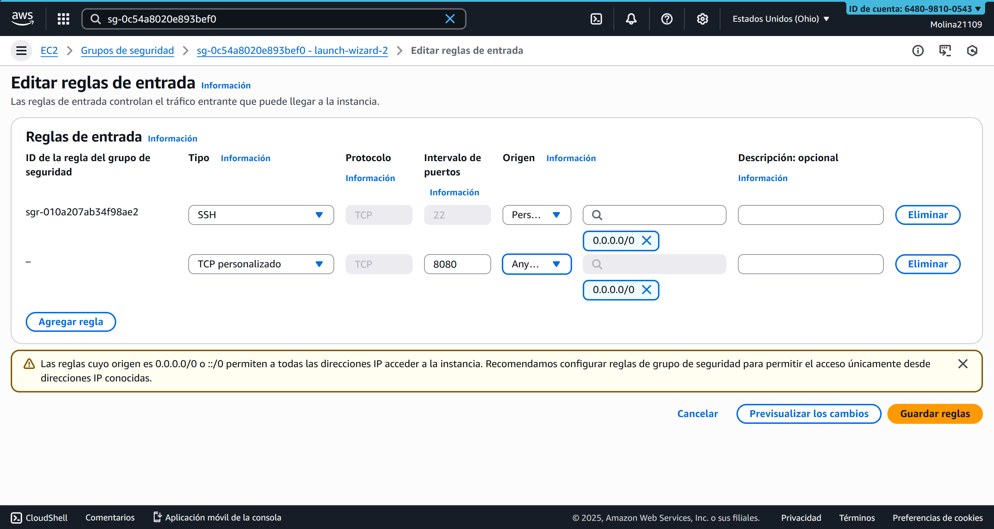
Pantalla de AWS para editar reglas de entrada en grupos de seguridad. Muestra una regla existente que permite tráfico SSH (puerto 22) desde cualquier IP (0.0.0.0/0). Incluye opciones para agregar nuevas reglas, con advertencia sobre restringir el acceso solo a IPs conocidas por seguridad.
- Conexión a Instancia EC2
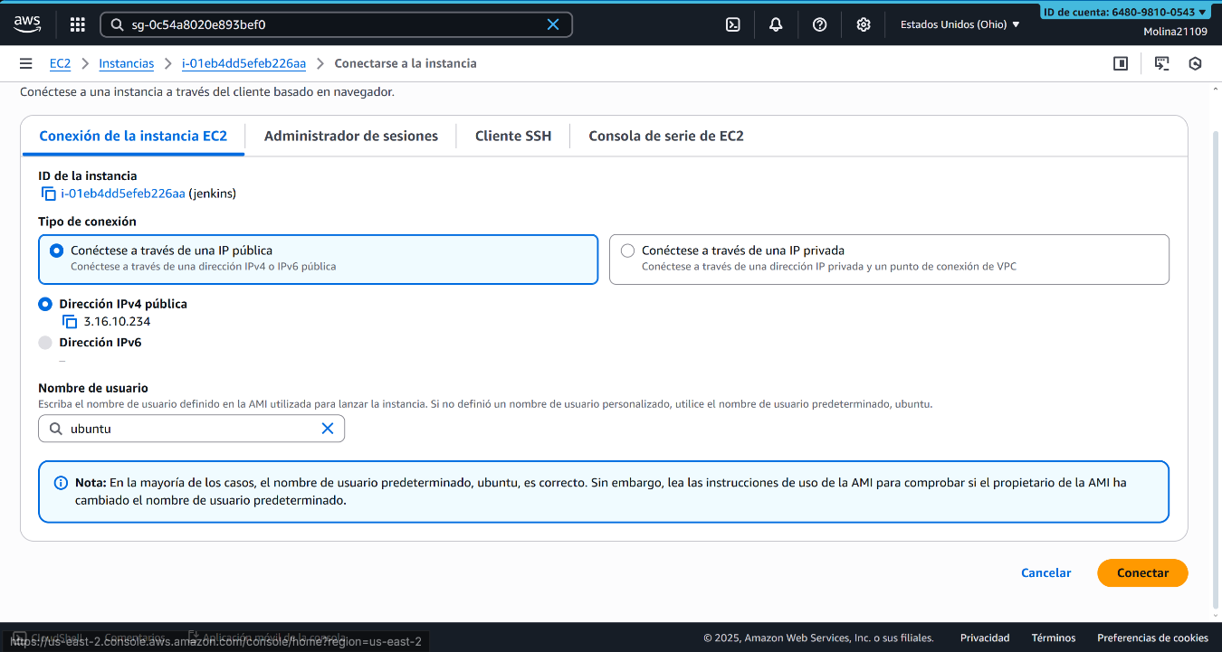
Pantalla de AWS para conectarse a una instancia EC2 llamada "jenkins". Muestra el ID de instancia, opciones de conexión por IP pública (3.16.10.234) o privada, y especifica "ubuntu" como nombre de usuario para la conexión SSH. Incluye nota sobre verificar el usuario predeterminado de la AMI.
- Aplicación de comandos sudo apt install -y openjdk-17-jre-headless y sudo apt update
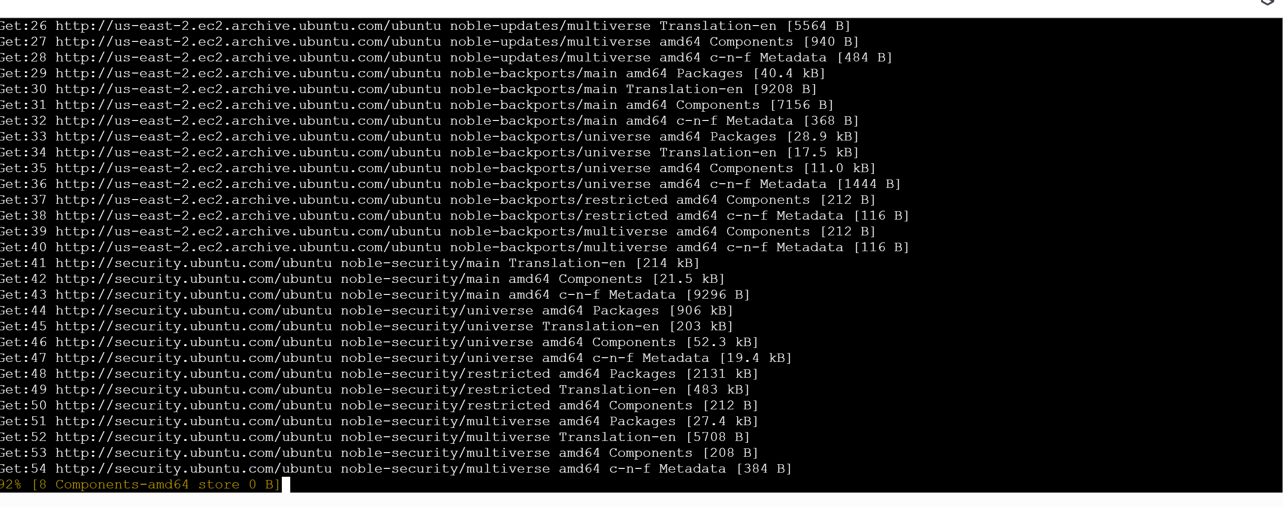
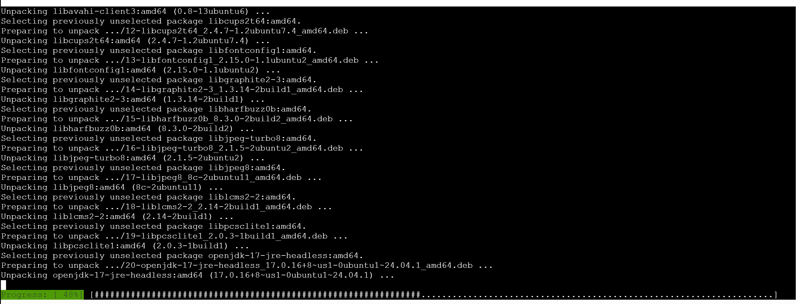
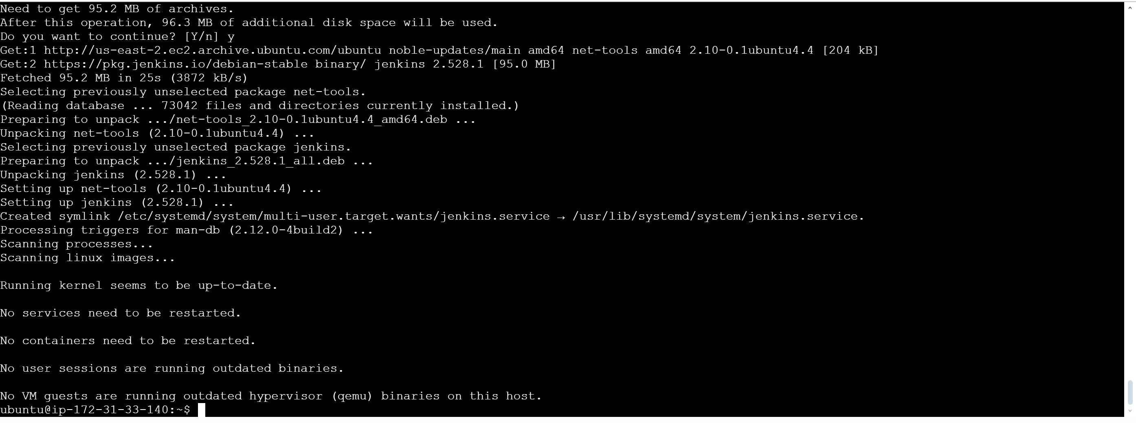
Se actualizó los archivos y se instalo el JDK para Java y el:
sudo wget -O /etc/apt/keyrings/jenkins-keyring.asc \
https://pkg.jenkins.io/debian-stable/jenkins.io-2023.key
echo "deb [signed-by=/etc/apt/keyrings/jenkins-keyring.asc]" \
https://pkg.jenkins.io/debian-stable binary/ | sudo tee \
/etc/apt/sources.list.d/jenkins.list > /dev/null
sudo apt update
sudo apt install jenkins

- Aplicación del comando systemctl status Jenkins.
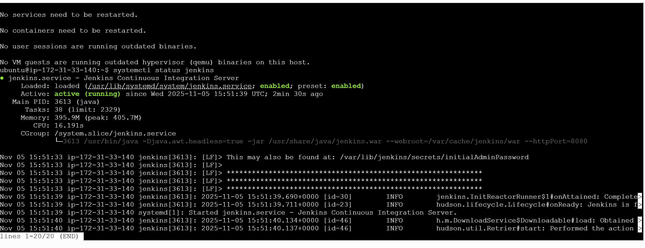
Confirma que la aplicación se instalo toco correctamente.

- Extraer contraseña de Admin para Jenkins.
Se obtiene la contraseña de Admin para la instalación de Jenkins.
- Selección de Plugins de Jenkins.
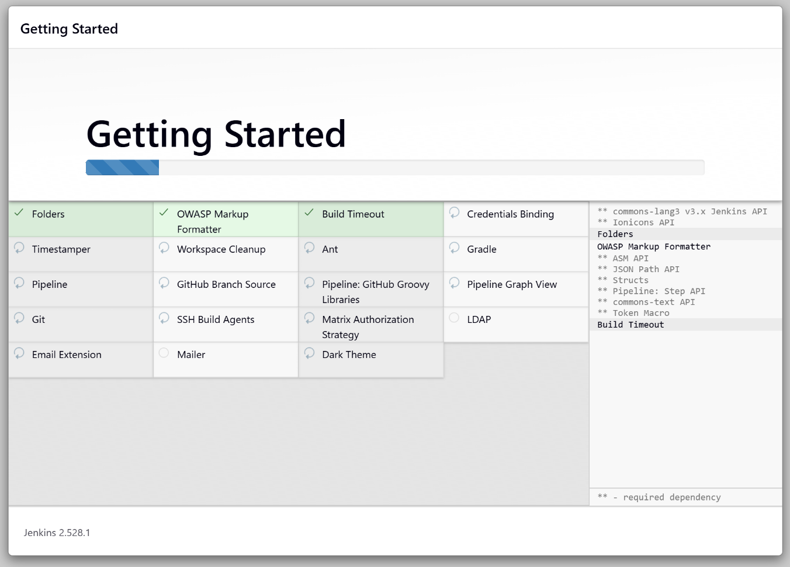
Pantalla de instalación de Jenkins mostrando los plugins disponibles para instalar. Incluye plugins populares como Pipeline, Git, GitHub Integration, Credentials, Email Extension y temas como Dark Theme. Corresponde a la versión Jenkins 2.528.1.
- Configuración final del Jenkins.
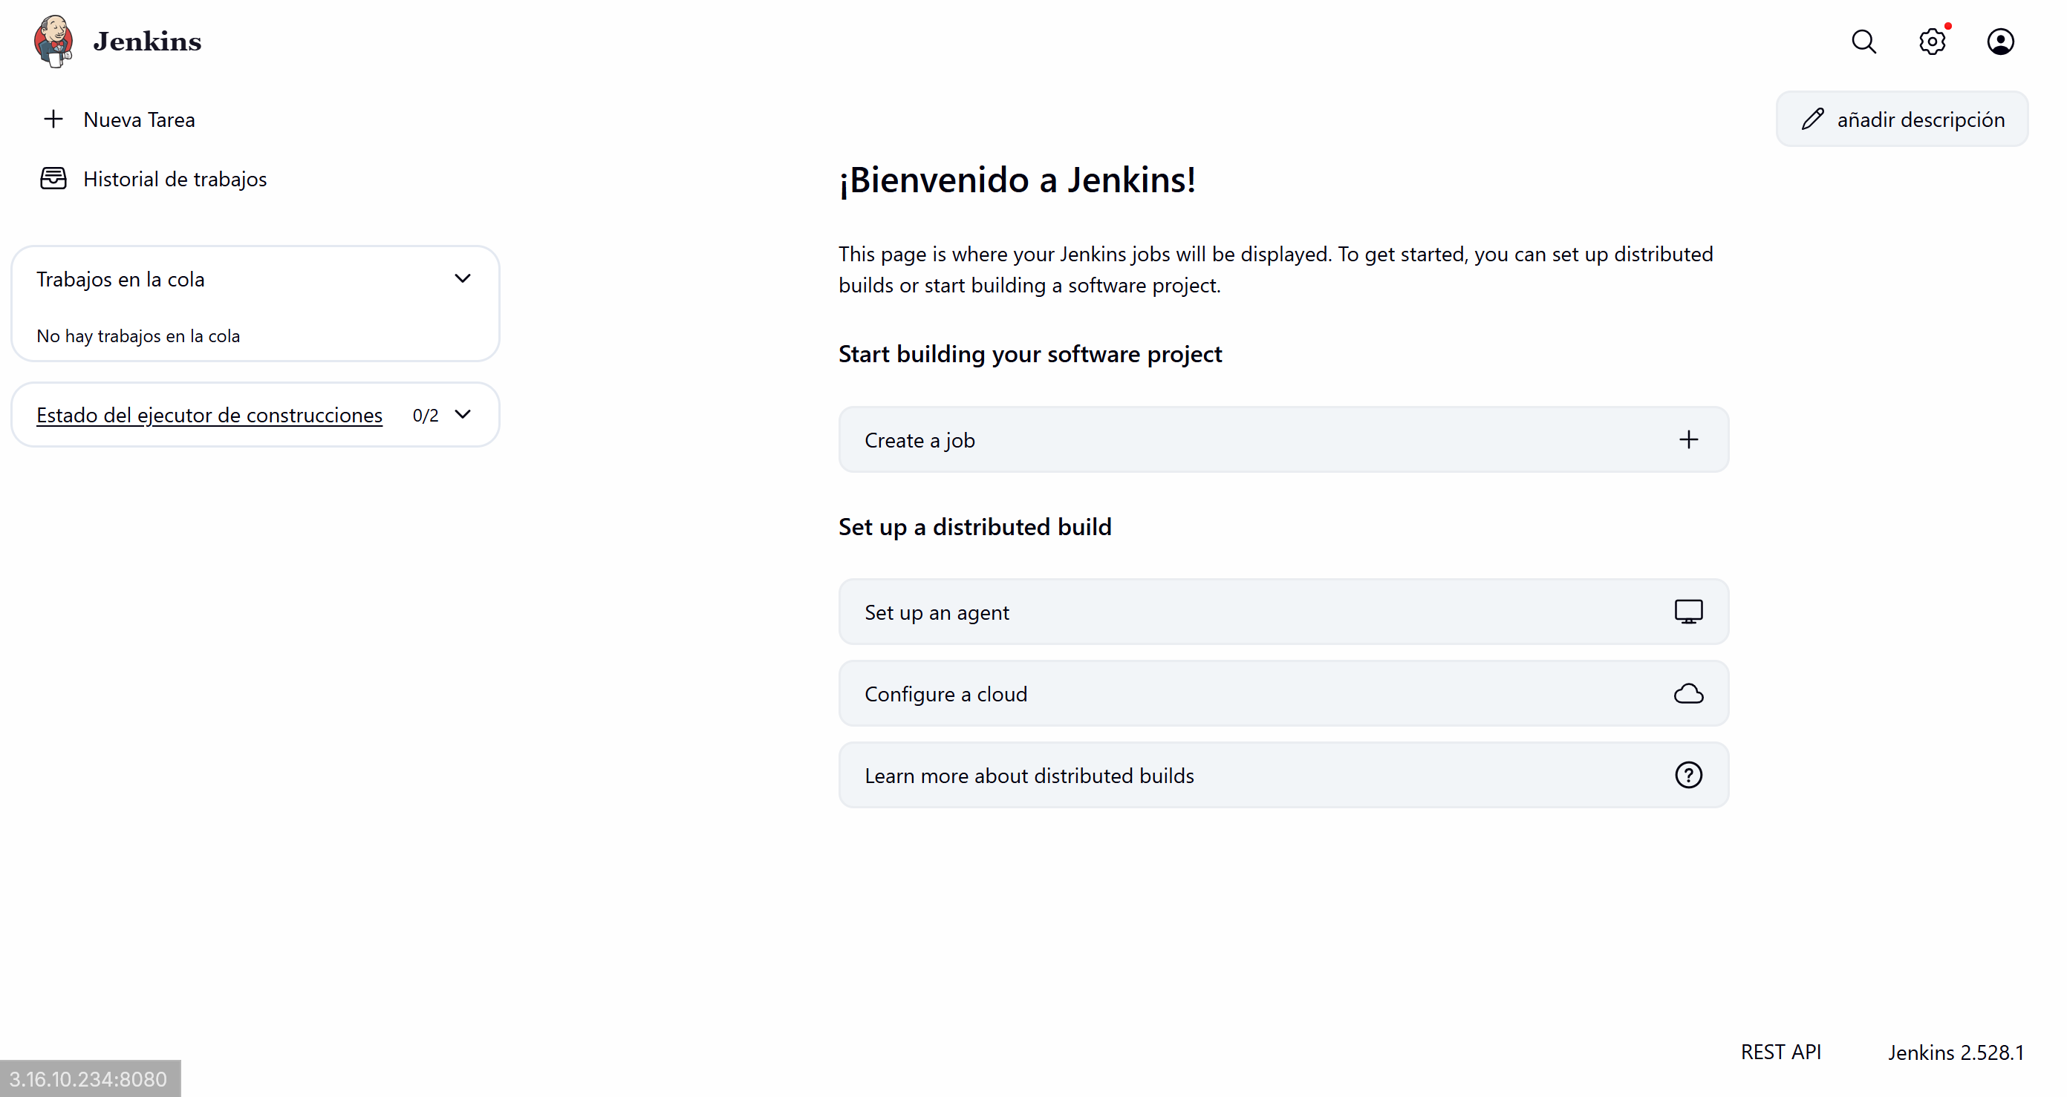
Se termina de configurar el usuario y URL de Jenkins para el nuevo Jenkins.
- Creación de Nueva Tarea en Jenkins
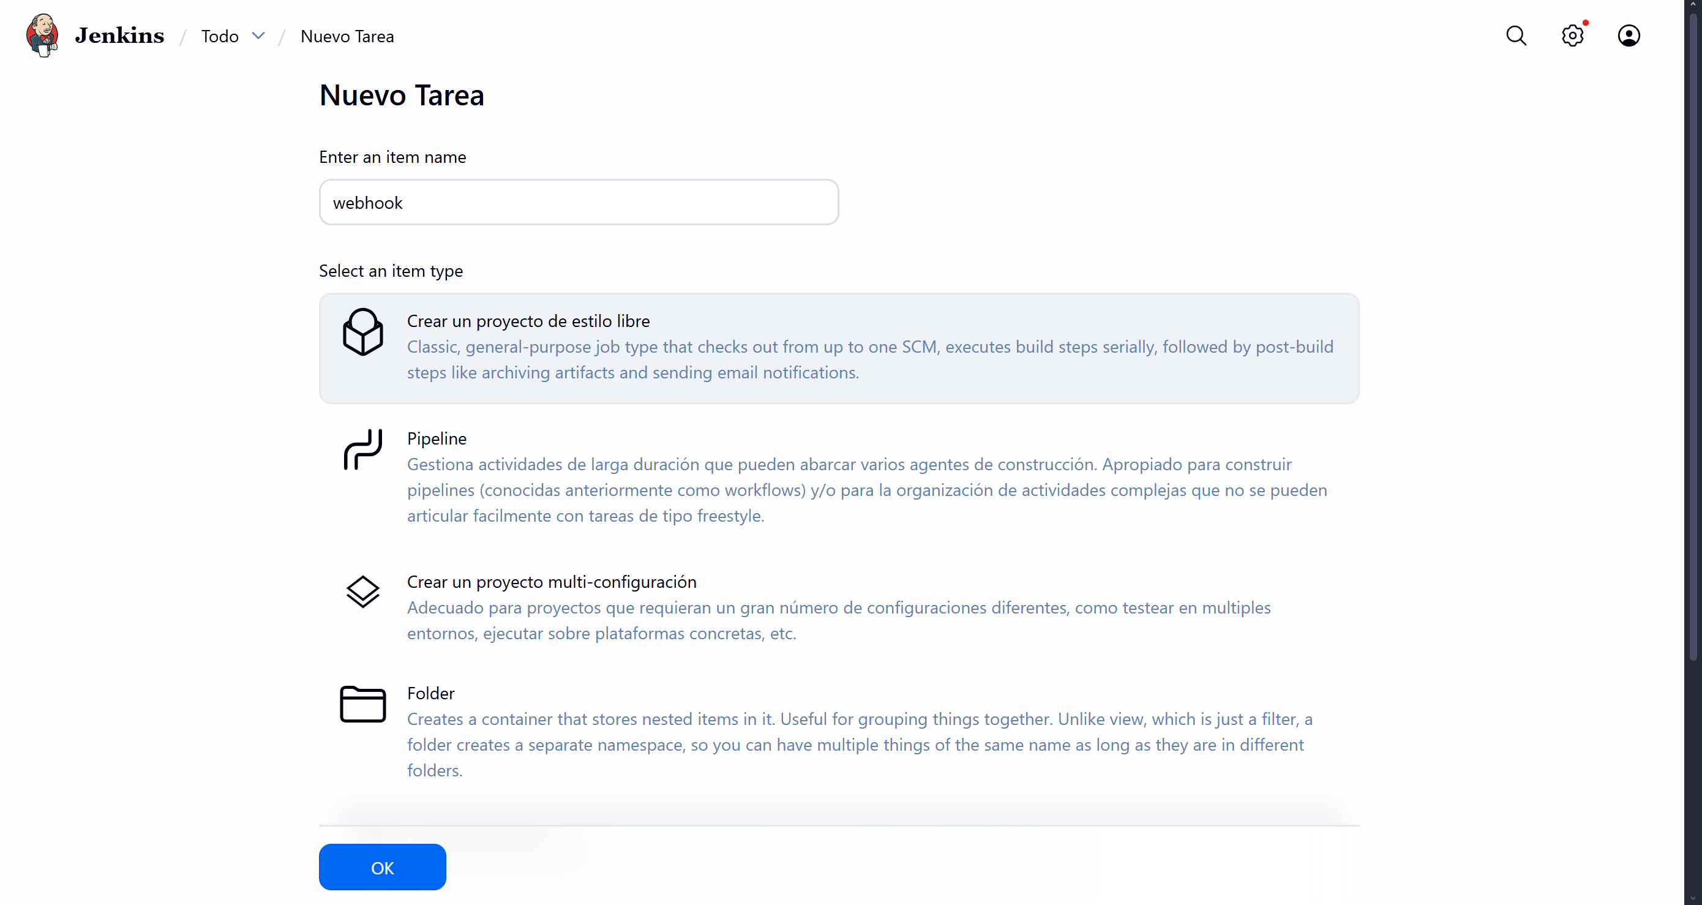
Pantalla de Jenkins para crear una nueva tarea (job). Se muestra la creación de un ítem llamado "webhook" con opciones para seleccionar el tipo de proyecto: estilo libre, Pipeline, multi-configuración o Folder, cada uno con su descripción específica de uso.
- Creación de Repositorio en GitHub.
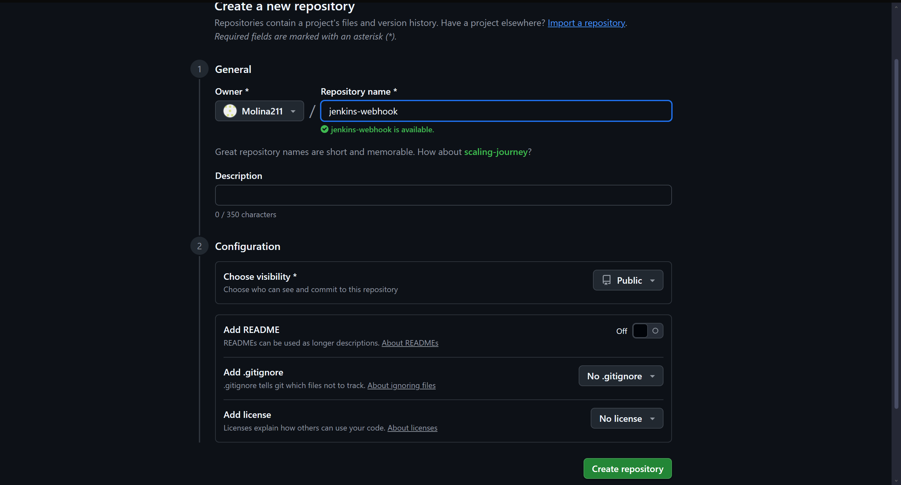
Pantalla de GitHub para crear un nuevo repositorio llamado "junkins-webbook". Muestra opciones de configuración como visibilidad (público/privado), agregar README, .gitignore y licencia. Corresponde al paso de preparar el repositorio Git para integrar con Jenkins.
- Subir archivos de la carpeta proporcionada al repositorio creado.
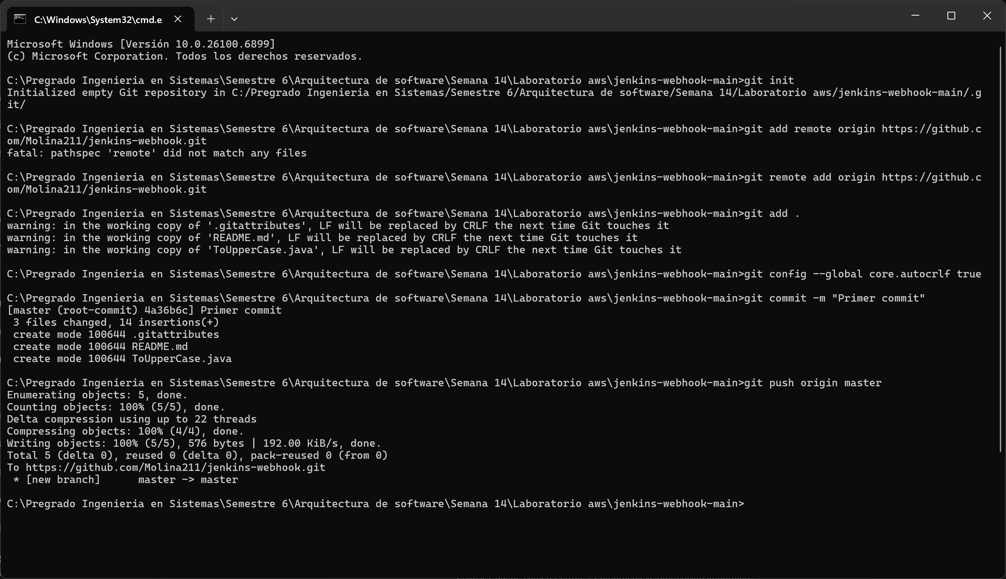
Captura de la línea de comandos de Windows mostrando la configuración inicial de un repositorio Git. Se observa la inicialización del repositorio, conexión con el repositorio remoto en GitHub, adición de archivos, primer commit y push exitoso al repositorio "jenkins-methods".

- Configuración de Repositorio Git en Jenkins.
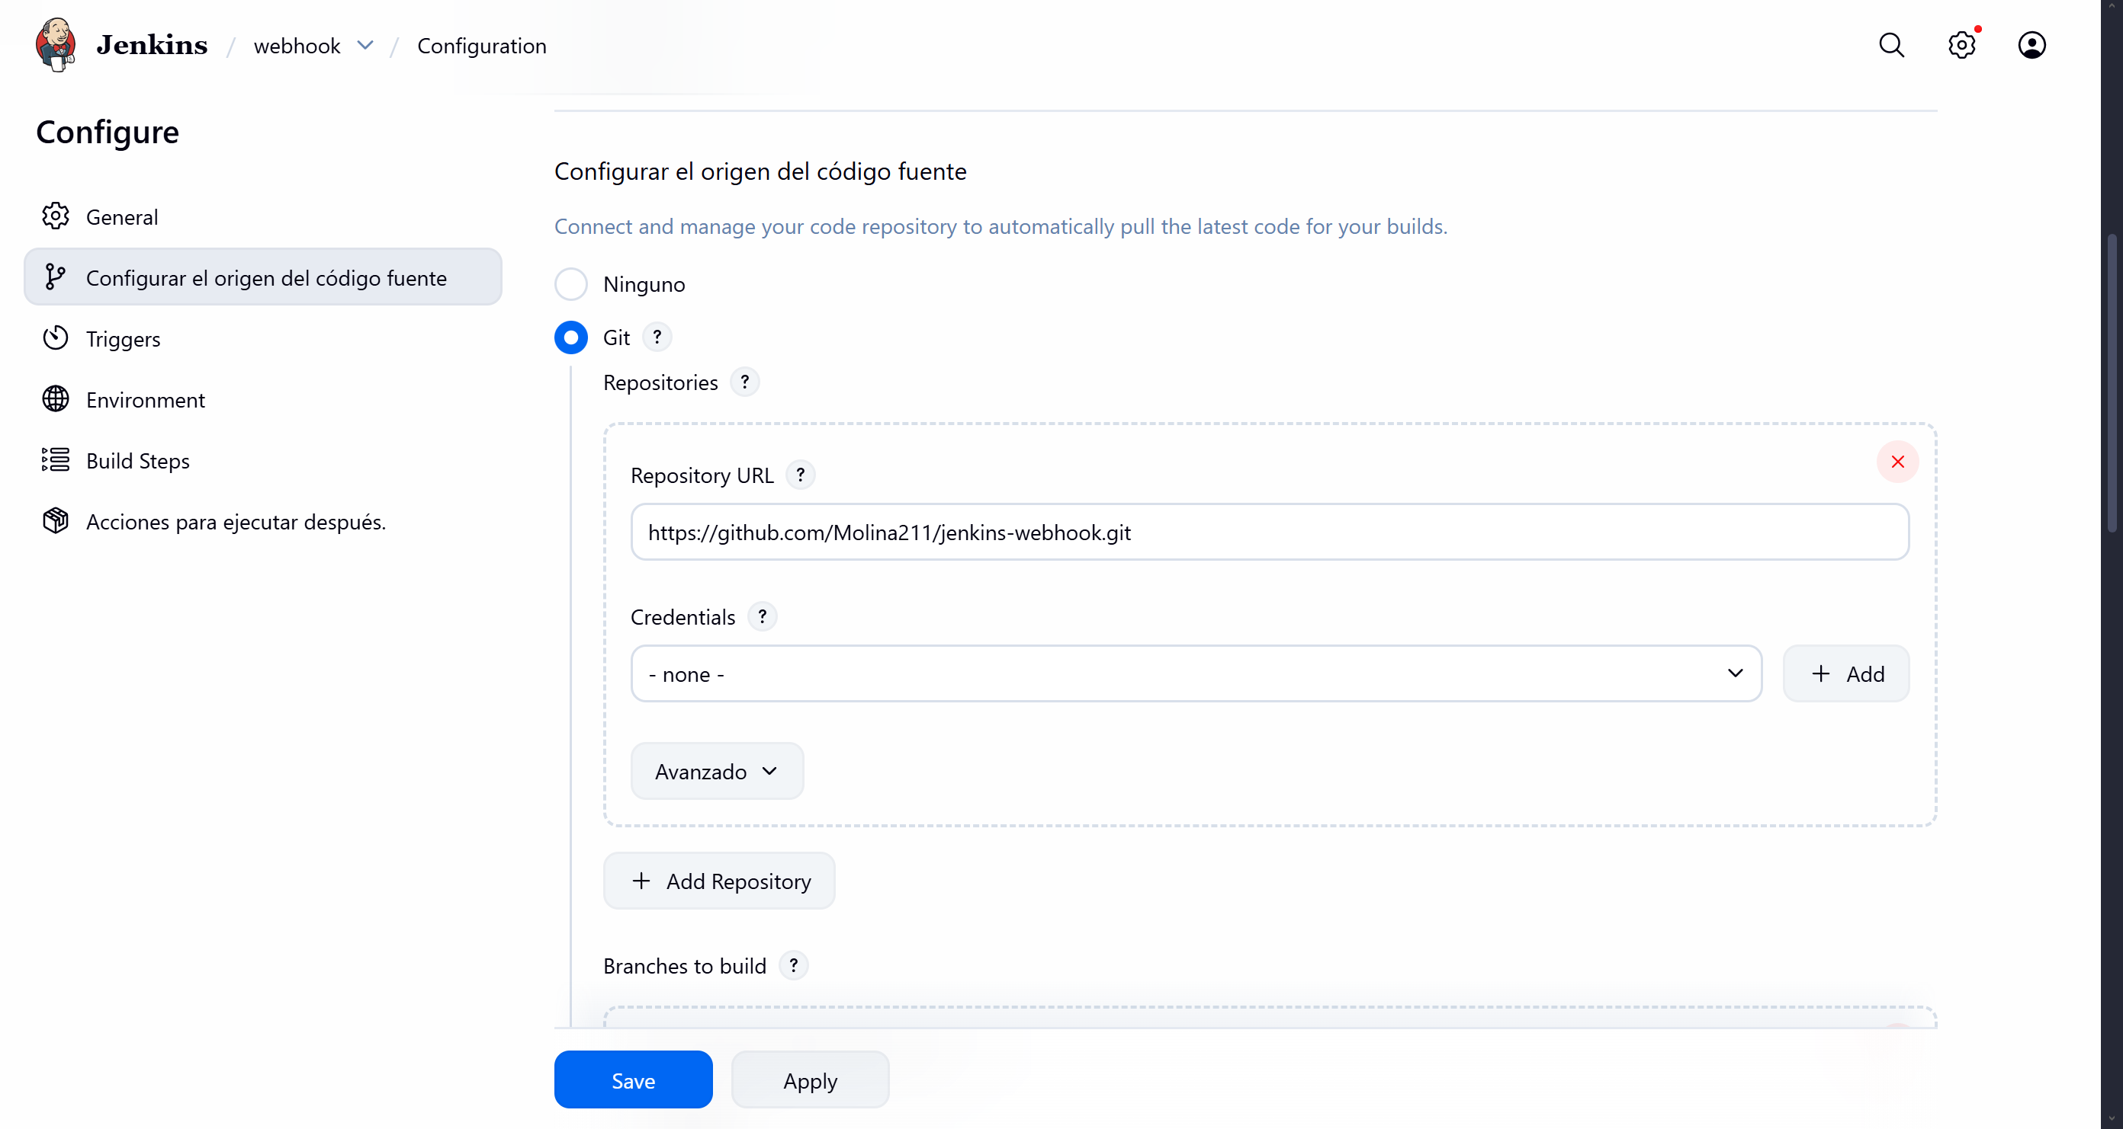
Pantalla de configuración de Jenkins mostrando la sección para conectar el origen del código fuente. Se ha configurado la URL del repositorio Git https://github.com/Molina211/jenkins-webhook.git y se muestran opciones para agregar credenciales y configurar ramas a construir.
- Configuración de Pasos de Construcción en Jenkins.
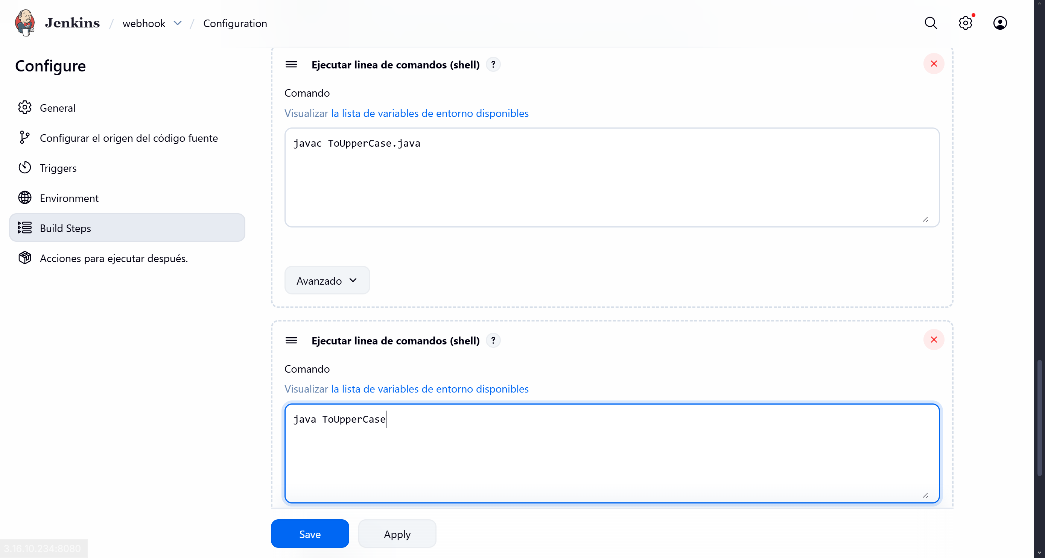
Pantalla de Jenkins mostrando la configuración de pasos de construcción (Build Steps). Se han añadido dos comandos shell para compilar y ejecutar el archivo Java "ToUpperCase.java", incluyendo la compilación con javac y la ejecución con java.
- Configuración de Triggers en Jenkins.
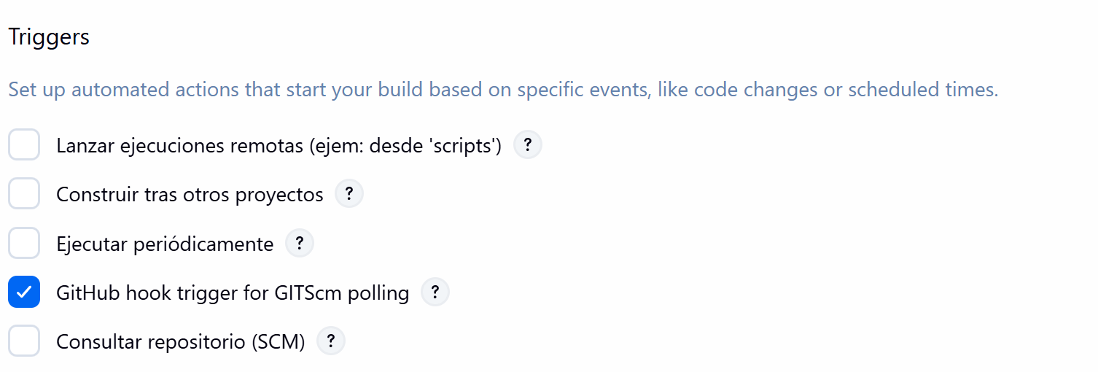
Pantalla de configuración de triggers (disparadores) en Jenkins. Muestra las opciones disponibles para automatizar construcciones, con la opción "GitHub hook trigger for GITScm polling" activada, lo que permite que Jenkins inicie builds automáticamente cuando recibe webhooks de GitHub.
- Configuración de Webhook en GitHub
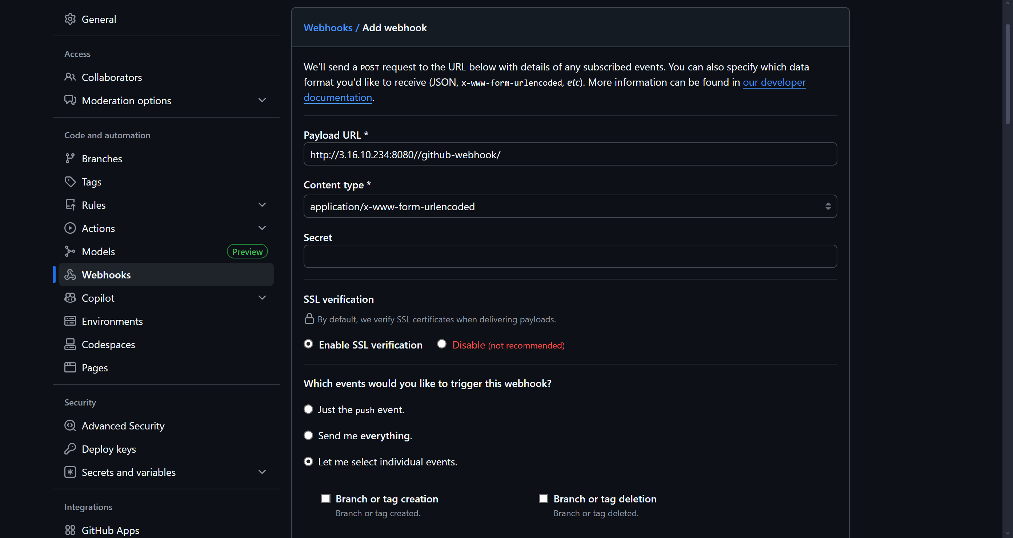
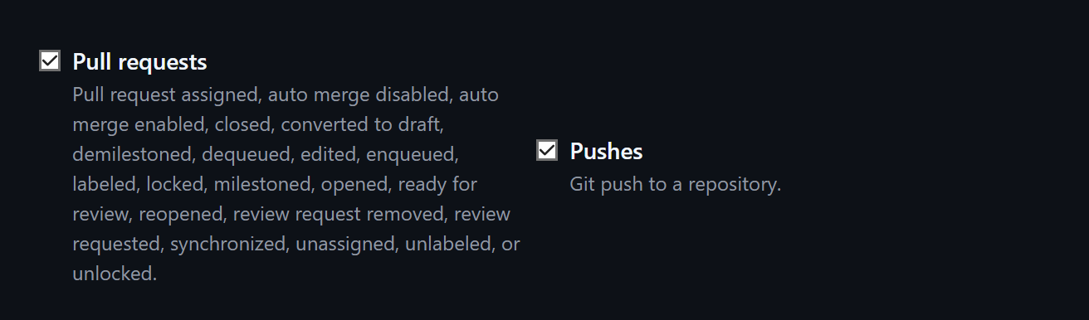
Pantalla de GitHub para agregar un webhook. Configurado para enviar payloads a la URL de Jenkins http://3.16.10.234:8080/github-webbook/ cuando ocurran eventos de push. Usa formato x-www-form-urlencoded y está configurado para activarse solo con eventos de push.
- Salida de Consola de Jenkins - Build Exitoso
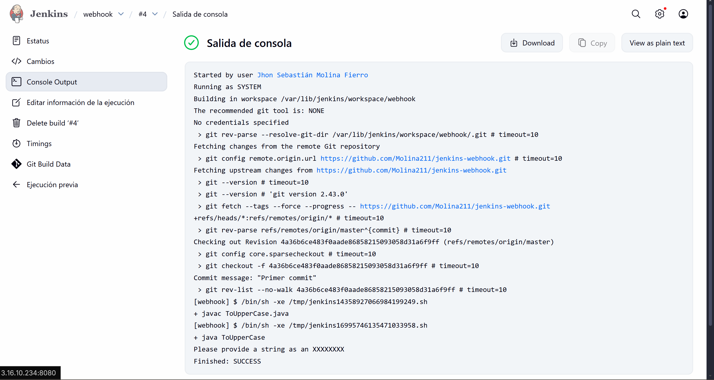
Captura de la salida de consola de Jenkins mostrando un build exitoso del job "webhook". Se observa el proceso completo: clonación del repositorio Git, compilación del archivo Java "ToUpperCase.java", ejecución del programa, y finalización con estado SUCCESS. El programa solicita un string como argumento de entrada.

- Salida de Consola de Jenkins – Build Exitoso por commit
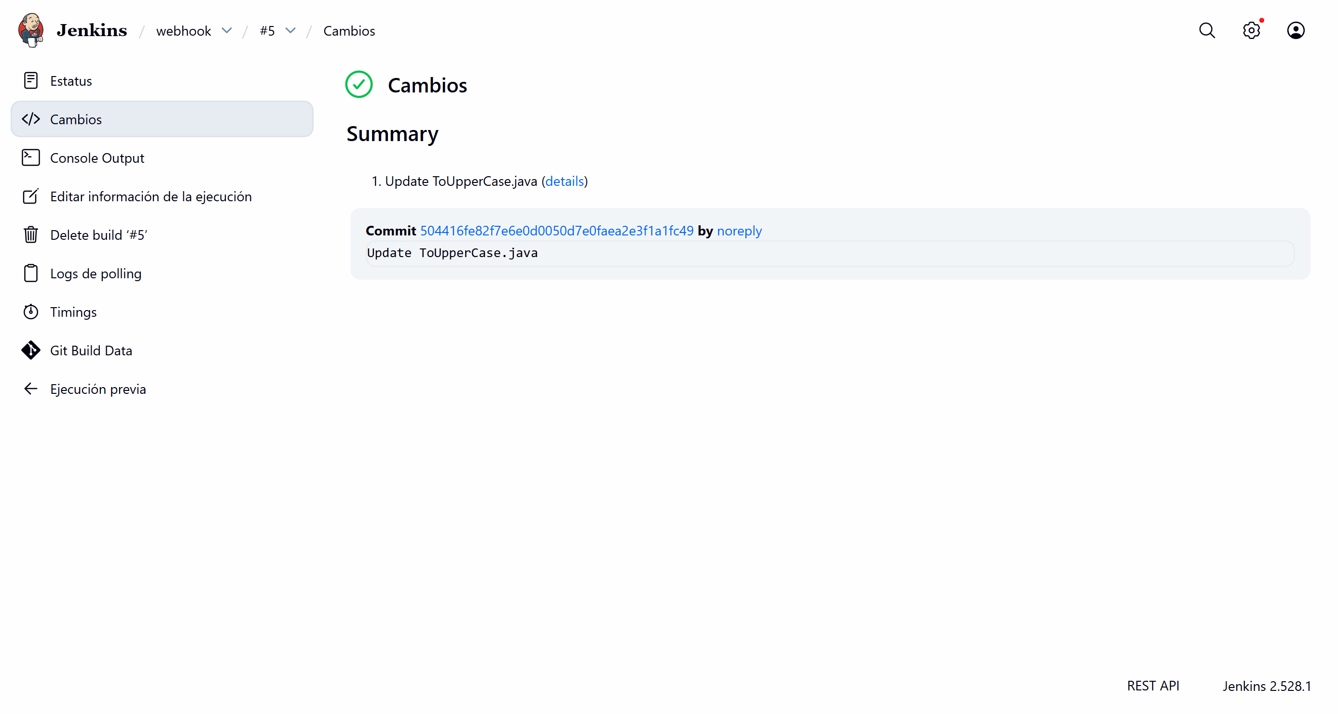
Captura de la salida de consola de Jenkins mostrando un build exitoso del job "webhook" por commit del GitHub.
- Eliminación de la Instancia.
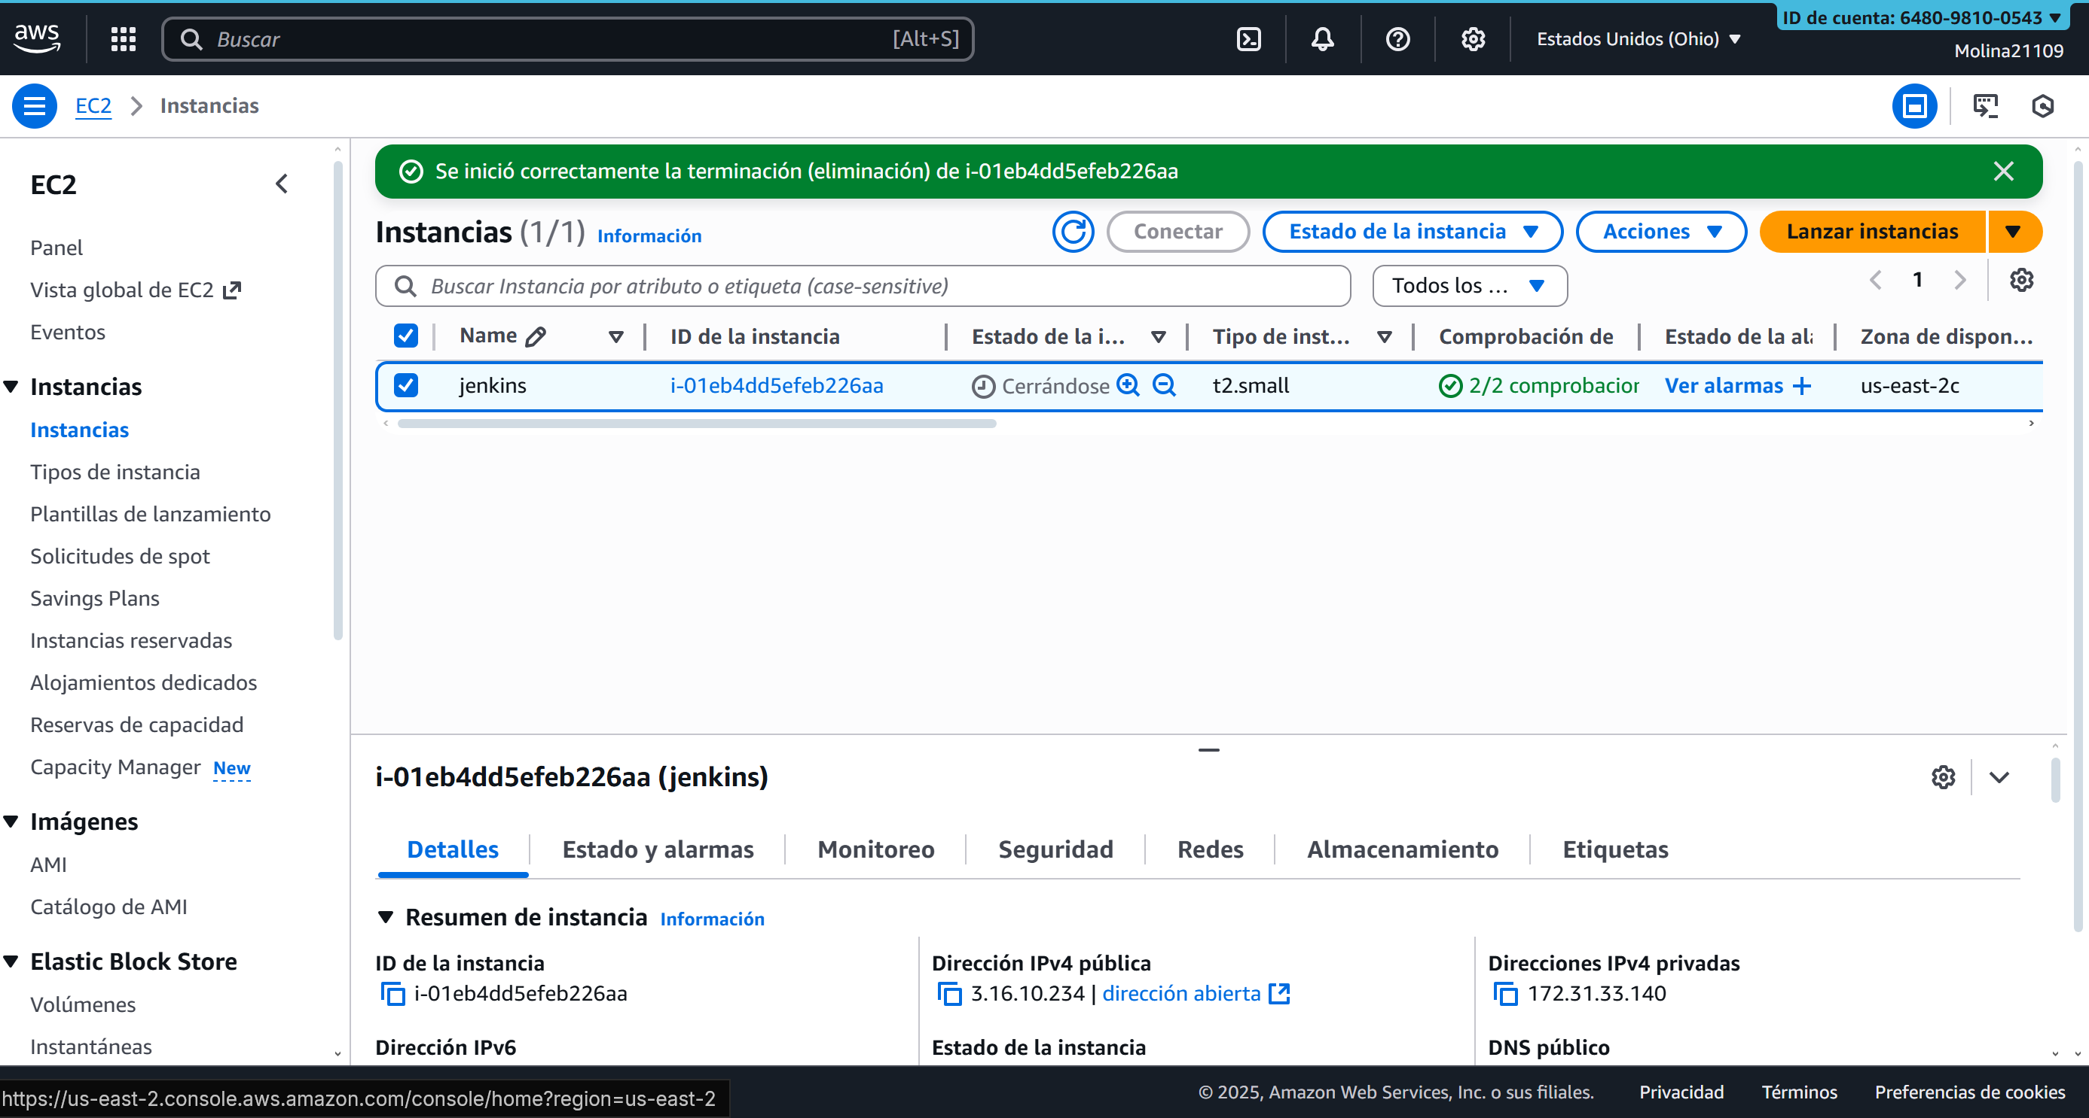
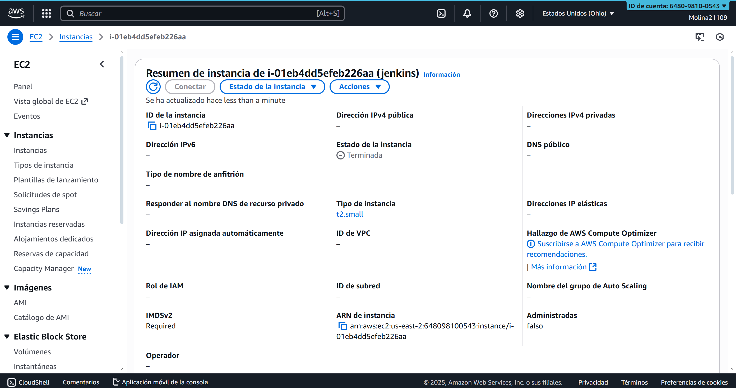
Al terminar (eliminar) la instancia se elimina todo proyecto y configuración del Jenkins hecha, ya que todo estaba dentro de la instancia, además de que no se me hará un cobro por uso de la misma al Terminarla.

VIDEO
https://youtu.be/yITAKUmW3e4

